CZWARTEK Wesoła wiosna

Oglądanie teatrzyku „ O Hani, dwóch zajączkach i roztopionym bałwanku”

Wspólna zabawa w teatrzyk, wymyślenie własnej historyjki wykonanie kukiełek, odgranie ról.

https://www.youtube.com/watch?v=POVTti2SYSQ&fbclid=IwAR1r5nd-t6Z-0gEQQsDR9ZGuWa2u504X-wfxO_09JAwKB9lnR43gxOrI3WU

- Zabawa ruchowa „Wiosenna ruletka”
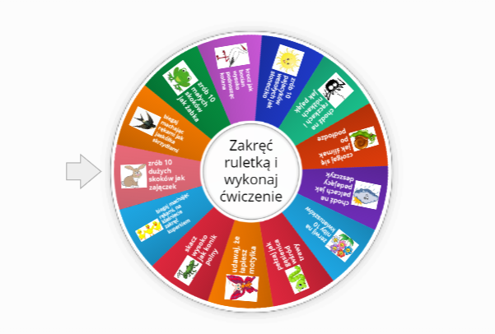
Gra dostepna pod tym linkiem:
https://wordwall.net/pl/resource/1127816/wiosenna-gimnastyka-bystrzaków
- Zadaniem dziecka jest posegregowanie obrazków które pasują do poszczególnych pór roku (wiosna, zima) Po każdym dopasowaniu obrazka dzieco uzasadnia swoj wybór.
https://wordwall.net/pl/resource/1073032/wiosna

